安徽农业大学2014-2015学年第一学期
学院： 专业班级： 姓名： 学号： 教师：
装 订 线
《线性代数》试卷（A卷）
考试形式: 闭卷笔试，2小时 适用专业： 全校 学时： 40
题 号 | 一 | 二 | 三 | 四 | 五 | 总 分
得 分

得分 | 评阅人
一．选择（共5小题，每小题3分，共15分）

1．以下结论正确的是（ ）．
（A）若方阵的行列式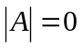，则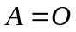
（B）若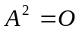，则
（C）若为对称矩阵，则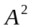也是对称矩阵
（D）对阶矩阵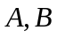，有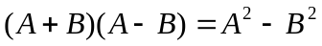
2.设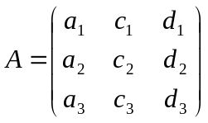，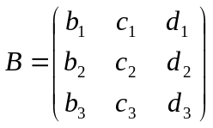，且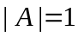，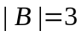则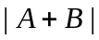=（ ）
(A) 7 （B） 16 (C) 25 (D) 63
3.若阶方阵可对角化，则必有 （ ）
(A) 的特征值全为正数 (B) 的特征值各不相等
(C) 的个特征向量线性无关 (D) 的个特征向量两两正交
4.设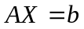是3元非齐次线性方程组，若矩阵A的秩为2，且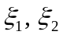是
的两个特解，则方程组的通解为 （ ）
(A) 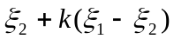 (B) 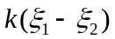 (C) 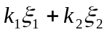 (D) 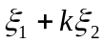
5. 若二次型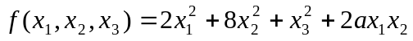正定，则 ( )．
(A) 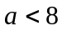； (B) 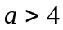； (C) 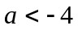； (D) 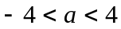.
得分 | 评阅人
二．填空（共5小题，每小题3分，共15分）

1.设向量组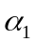=(,2,1),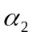=(1,-2,1),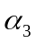=(1,1,-2)线性相关，则数= _ _.
2.设为3阶方阵，且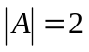，则Error: Reference source not found= ___________.
3.设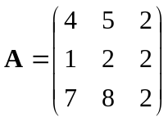，则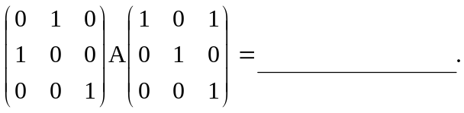.
4.齐次线性方程组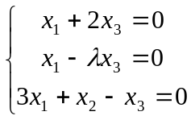有非零解，则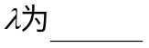，且基础解系含有 个解向量.
5.已知矩阵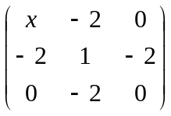Error: Reference source not found相似于矩阵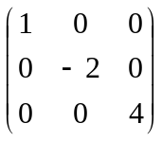，则Error: Reference source not found .
得分 | 评阅人
三．计算（共4小题，每题10分，共40分）

1.求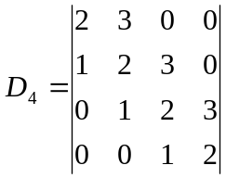

2.设三阶方阵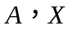满足关系式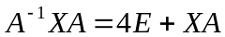，且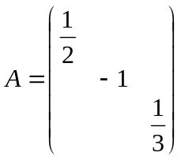，求.

3.求解非齐次线性方程组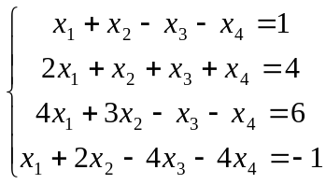.

4.设向量组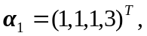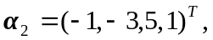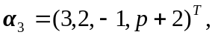
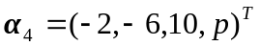，（1）当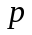为何值时，该向量组线性无关？（2）当为何值时，该向量组线性相关？此时，求出它的秩和一个极大线性无关组.

得分 | 评阅人
四．综合题（共2小题，共30分）

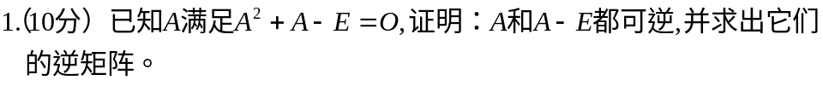

2.（20分）二次型通过正交变换可化为标准形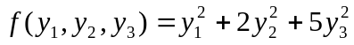，
（1）写出二次型矩阵及特征值，求参数；
（2）求所用的正交变换矩阵.

